发光轮廓

#### 根本内容：

在一个obj的细节中“渲染--高级--Mesh”中，有一个“覆层材质”组件，覆层材质是指：“在该网格体的顶部混合的半透明材质。网格体将被渲染两次-一次使用基础材质，一次使用覆层材质”

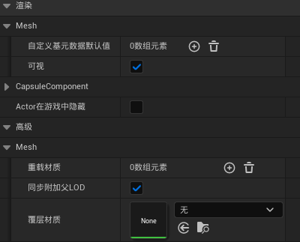

#### 实践：

创建材质，命名为LuminousContour，给出期望的自发光颜色，不透明度选择自定义深度减去场景深度，全局位置便宜为自己的位置乘上大小的值

其中：

Size节点的原命名为ScalarParameter

Color节点的原命名为VectorParameter

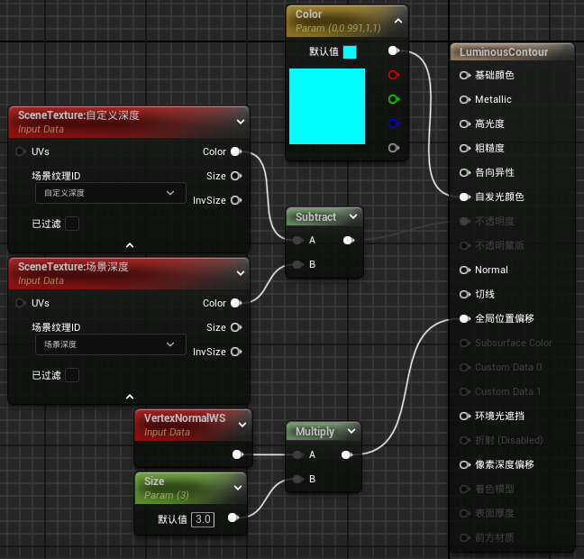

创建好材质之后，创建该材质的材质实例

创建好后，将材质实例赋值给覆层材质。此时小人全身发光

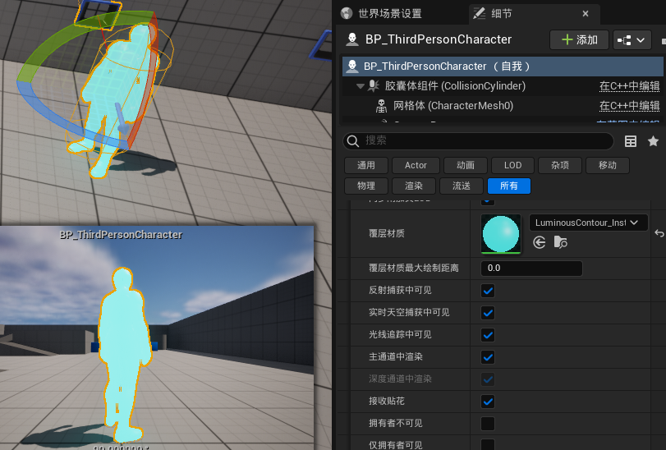

我们此时可以进入材质实例，观察随着Size的变化，拥有覆层材质的obj的形态的变化

接下来选择轮廓光小人，勾选“渲染--高级--渲染自定义深度通道”，即可完成轮廓光。